|  |  |  |
| --- | --- | --- |
| CASTRO CRUCES JORGE E. | **INSTITUTO POLITÉCNICO NACIONAL** | **ESCUELA SUPERIOR DE CÓMPUTO** |
| **SEGUNDO PARCIAL** | **PRÁCTICA 4: ANÁLISIS SINTÁCTICO DE DESCENSO RECURSIVO** | **04/05/2021** |
| 3CV18 | **COMPILADORES** | **Hernández Olvera Luis E** |

**SECCIÓN TEÓRICA O INTRODUCCIÓN**

**ANÁLISIS SINTÁCTICO DE DESCENSO RECURSIVO**

Consiste en un conjunto de procedimientos, uno para cada no terminal. El descenso recursivo general puede requerir un rastreo hacia atrás; es decir, tal vez requiere exploraciones repetidas sobre la entrada.

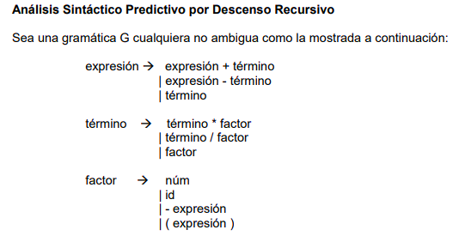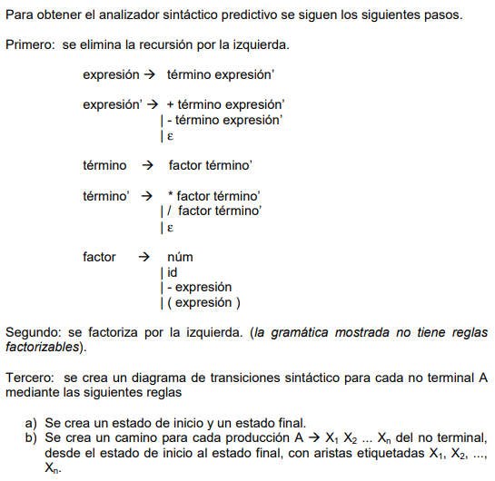

*Diagramas de transiciones sintáctico para cada no terminal A*

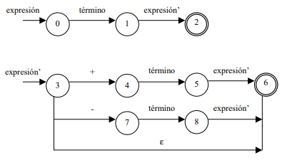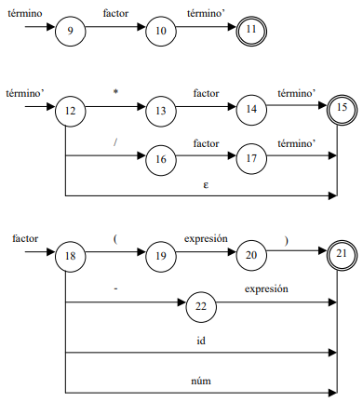

*Pseudocódigo de cada uno de los diagramas anteriores en forma de rutina*

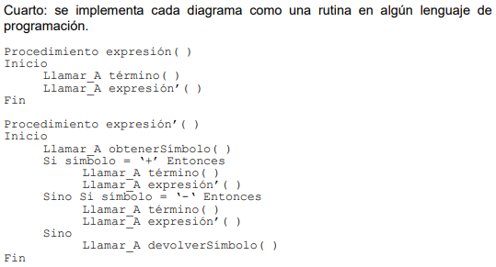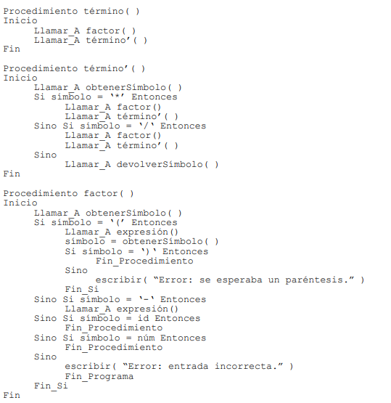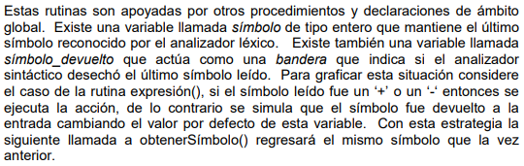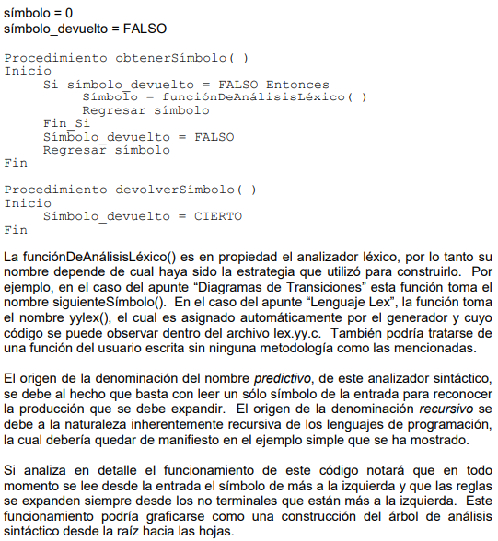

PROBLEMAS EN EL ANALISIS DESCENDENTE:

* La recursividad a izquierdas da lugar a un bucle infinito de recursión.
* Problemas de indeterminismo cuando varias alternativas en una misma producción comparten el mismo prefijo. No sabríamos cual elegir. Probaríamos una y si se produce un error haríamos back tracking. Si queremos que el método sea determinista hay que evitarlas.

Existen transformaciones de gramáticas para su la eliminación. Estas transformaciones no modifican el lenguaje que se está reconociendo, pero sí que cambian el aspecto de la gramática, que es en general menos intuitiva.

**PROBLEMAS RELACIONADOS AL TEMA A LOS CUALES TE ENFRENTASTE AL PROGRAMAR LA PRÁCTICA**

Para esta práctica, el principal problema al que me enfrenté fue aprender y comprende un nuevo lenguaje; Porque, a pesar de que Java es un lenguaje de programación orientado a objetos sumamente popular y robusto, yo nunca había tenido el placer de ocuparlo.

Otra gran problemática a la que me enfrenté fue: La programación recursiva, y es que a lo largo de mi estancia en la ESCOM, son contadas las veces que he tenido la necesidad de programar utilizando la programación recursiva.

Dicho lo anterior, es acertado pensar que me costo trabajo llevar a cabo esta práctica y que a pesar de las dificultades, logré sacar avante la tarea y eso me demuestra a mi mismo la calidad y la determinación que tengo como persona y como estudiante.

**CAPTURAS DE PANTALLA**

El objetivo de la práctica es programar un Analizador Sintáctico de Descenso Recursivo que permita reconocer n sumas y restas de n elementos:

E -> TZ

T -> a

Z -> +TZ | e | R

R -> -TZ | e

Ahora pasamos a la ejecución del programa con las siguientes cadenas:

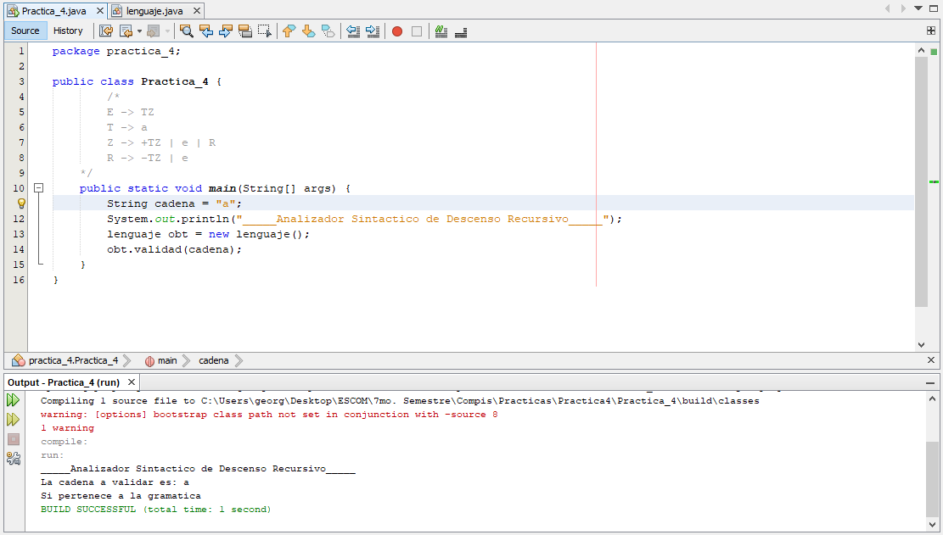**a**

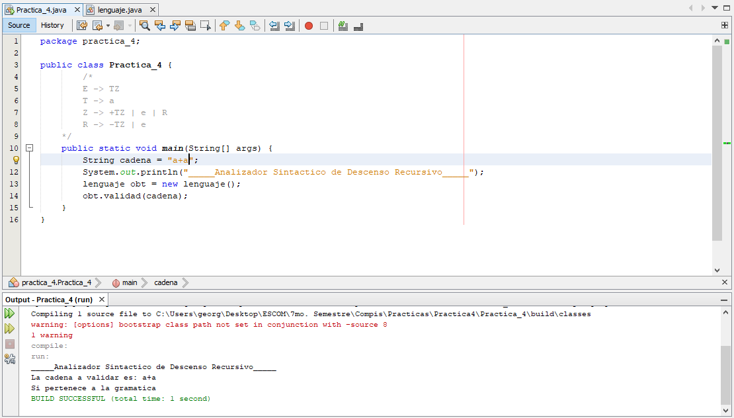**a+a**

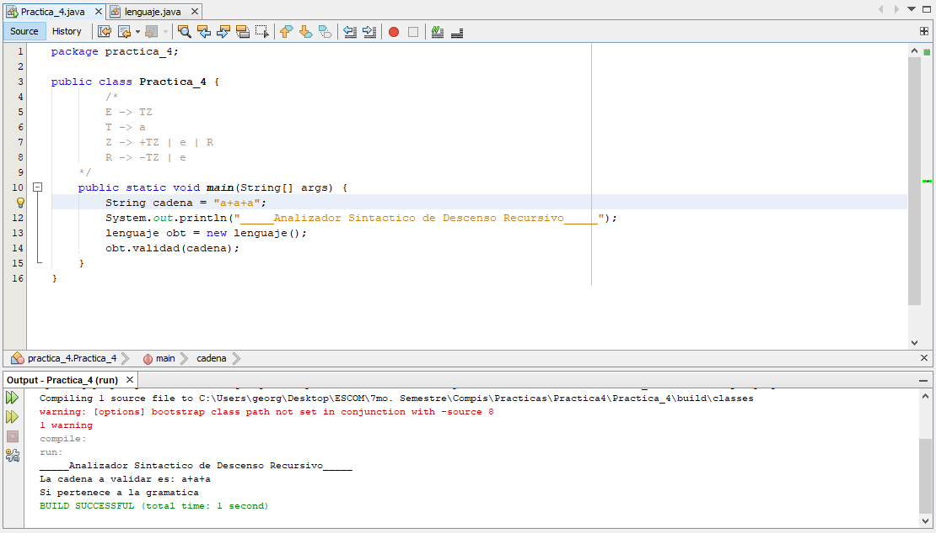**a+a+a**

**a-a**

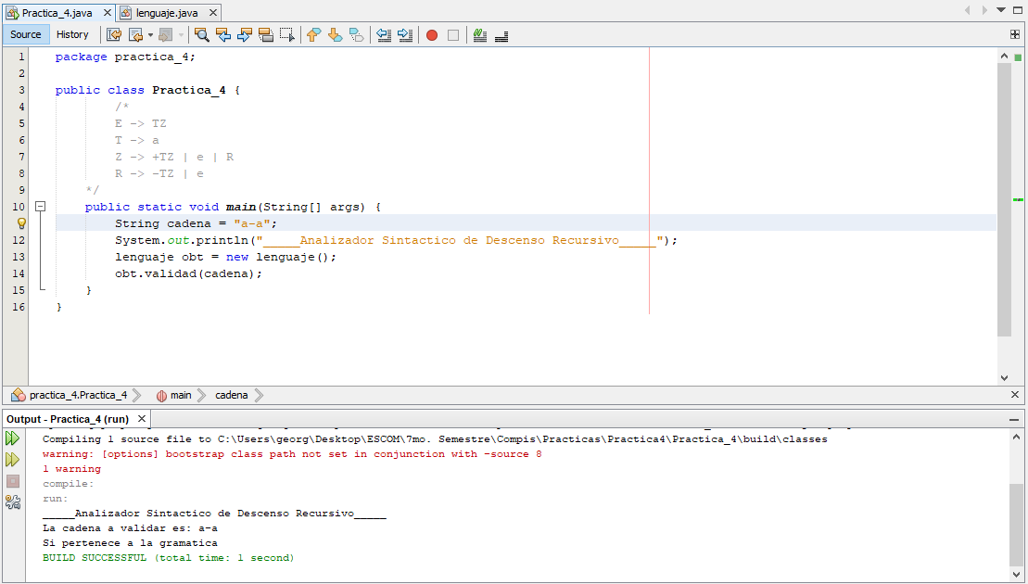

**a-a-a**

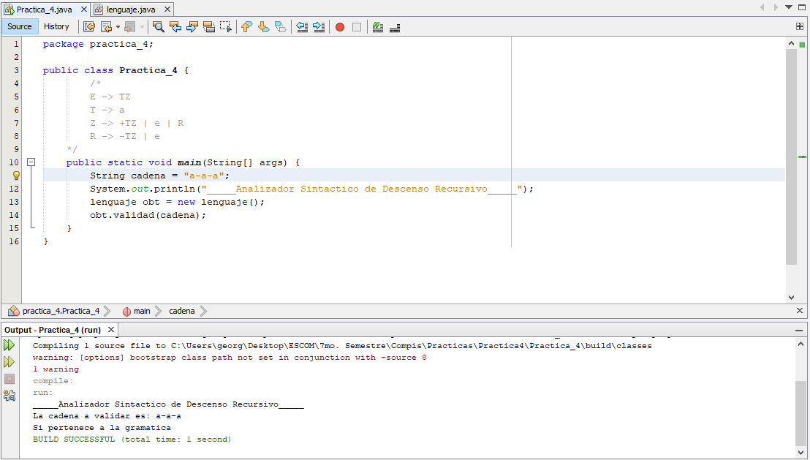

**a+a+ae**

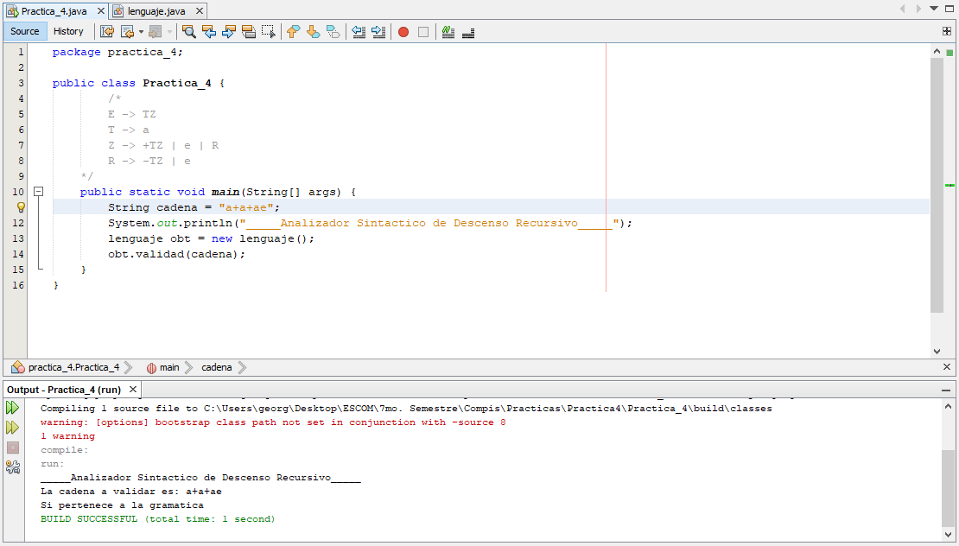

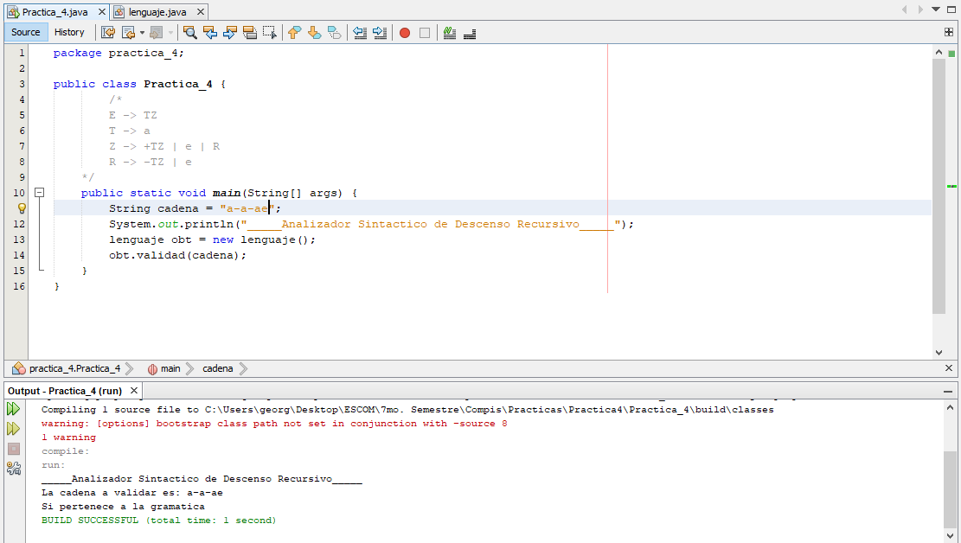**a-a-ae**

**a-a+a-a+a-a+a-a+a-a+a-a+ae**

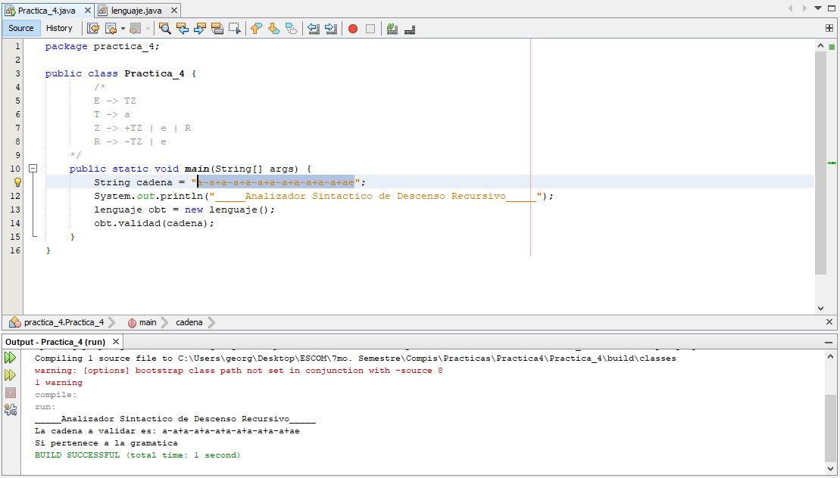

**CONCLUSIÓN**

**¿Qué aprendí de esta práctica?**

Claramente, aprendí muchas cosas, entre ellas está:

* Aprender a programar de forma orientada a objetos.
* Aprender a programar en Java.
* Aprender a programar de forma recursiva.
* Comprender de mejor forma las gramáticas.
* Aprender la diferencia entre un terminal y un no terminal

**¿En qué me ayudó esta práctica?**

Claramente, me ayudo a comprender de mejor forma la utilización y las ventajas de programar en Java y el gran poder que posee y nos otorga la programación orientada a objetos, así como, la programación recursiva

También, expandió mi conocimiento sobre la materia de Compiladores y el abanico de posibilidades que esta herramienta nos otorga.

**REFERENCIAS**

[1] BB, D., 2021. *Análisis sintáctico descendente recursivo*. [online] prezi.com. Available at: <*https://prezi.com/tevrcypxr-w7/analisis-sintactico-descendente-recursivo/>* [Accessed 4 May 2021].

[2] Águila, J., 2004. *kataix.umag*. [online] Kataix.umag.cl. Available at: <*https://kataix.umag.cl/~jaguila/Compilers/T10_AS_Desc_Recursivo.pdf>* [Accessed 4 May 2021].

[3] Aho, A.V., Sethi, R., Ullman, J.D. (1990), Compiladores: principios, tecnicas y herramientas ´ , Tema 4, páginas: 186-200